Novosibirsk Üniversitesi Giriş Sınavı Soruları – 1990’a kadar
Medelin_Electrostatics-42

- Nötr olan bir metal silindiri ω sabit açısal hızı ile kendi eksenine göre dönmektedir. Silindirin ekseninden r uzaklıkta bulunan bir noktada elektrik alanını bulunuz. Elektronun yükü e, kütlesi ise m dir.
(Cevap: 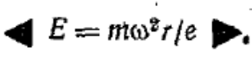)

Çözüm: Eğer nokta silindirin içinde ise dönen eylemsiz olmayan bir koordinat sistemine göre bir elektrona elektrik ve eylemsiz bir kuvvet etki etmektedir ve elektron dengede olduğuna göre bu kuvvetlerin büyüklükleri bir birine eşittir: 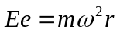. Buna göre 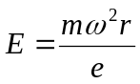. Eğer nokta silindirin dışında ise Gauss yasasına göre 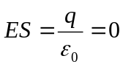 (silindir tüm olarak nötrdür), yani
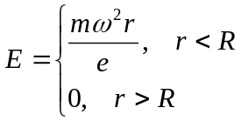, burada R silindirin yarıçapı.

- Dünyanın yüzeyindeki elektrik alanı dikey yukarı olarak şiddeti E=120V/m dir. Buna göre Dünyanın yükü ne kadardır?

Cevap:

- Kenarları mükemmel iplerden olan bir eşkenar dörtgenin köşelerinde dengede q₁, q₂, q₁ ve q₂ yükler bulunmaktadır. q₁ yükün bulunan köşenin açısını bulunuz. (aynı miktarda olan yükler karşı köşelerdedir).
Cevap: 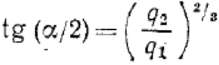

- Yer çekim alanında düşey düzlemde bulunan ve yarıçapı R olan bir çemberde kütleleri m olan özdeş kürecikler kayarak hareket edebilmektedir. 1)Böyle iki kürenin elektrik yükü ne kadar olmalıdır ki küreleri bağlayan doğru parçası yatay olsun ve ona karşılıklı gelen yay 120⁰ olsun. İki durum inceleyiniz: doğru çemberin merkezinin altında ve üstünde iken. 2)Çemberde sabit olan bir küreye ne kadar yük yerleştirmesi gerekir ki yükleri aynı ve q’ya eşit olan iki tane hareketli kürelerle birlikte eşkenar üçgen oluşturması için? İki durum inceleyiniz: sabit küre dikey çemberin alt ve üst ucundayken. 3)Yükleri q₁ ve q₂ olan iki tane kürecik dikey çapın uçlarında sabit olarak tutulmaktadır. İki tane serbest küreciklerin yükleri ne kadar olmalıdır ki bu dört tane küre bir kare oluşturması için? 4)İki tane serbest küreciklerin yükleri aynıdır. İki tane başka kürecik yatay bir doğru parçasın uçlarında sabit tutulmaktadır, doğru paçasının yayı 90⁰ dir. Bu dört tane kürenin bir kare oluşturması için sabit kürelerin yükleri ne kadar olmalıdır? İki durum inceleyiniz: yatay doğru parçası çemberin merkezinin üstünde ve altındayken.
Cevap: 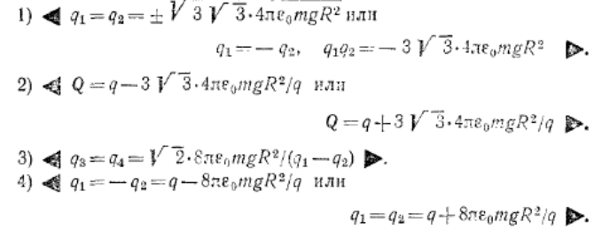

- Yer çekim alanında düşey şeklinde bulunan ve yüzey yükü σ olan sonsuz bir düzlemle, kütlesi m, yükü ise q olan bir cisim iple bağlıdır. İpin gerilmesini ve ipin düşeyle oluşturduğu açıyı bulunuz.
Cevap: 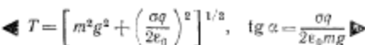

- İki tane bir birine paralel olan sonsuz paralel iletken düzlemler yüklüdür. Birinin birim alana düşen yükü σ₁, diğerinki ise –σ₂ dir. Buna göre her bir plakanın her bir yüzeyindeki yüzey yükü bulunuz (her bir plakanın bilin bir kalınlığı var ve buna göre iki tane yüzeyi var).

Cevap:
- Telden yapılan bir çember kopuyor eğer ona q kadar yük yüklenirse. Telin ve çemberin çapları üç kere artarsa çemberin kopmaması için en fazla ne kadar yük yükleyebiliriz?
Cevap: 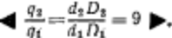

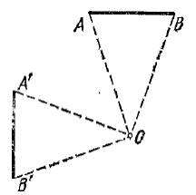
- Yüklü olan bir AB çubuğu O noktasında oluşturduğu elektrik alanın şiddeti E₀, potansiyeli ise ϕ₀’dır (şekildeki gibi). Eğer AOB düzleminde AB’ye özdeş olan daha bir A′B′ çubuğu yerleştirilirse öyle ki AO=BO=A′O=B′O ve A′B′┴AB, bu durumda O noktadaki elektrik alanın şiddeti ve potansiyeli ne kadar olacaktır?

Cevap: 

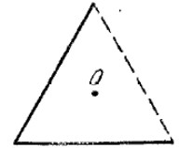
- Eşkenarlı bir üçgenin iki kenarı iki tane özdeş yüklenmiş çubuktan oluşmaktadır. Üçgenin O merkezinde (şekildeki gibi) elektrik alanın şiddeti E₀, potansiyeli ise ϕ₀ dır. Eğer kenarlardan birini alırsak O noktasında elektrik alanın yönünü, büyüklüğü ve potansiyelin büyüklüğünü bulunuz.

Cevap: 

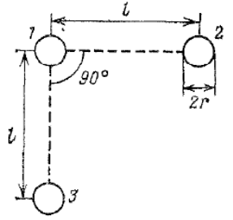
- Üç tane özdeş iletken küresi bir ekiz kenar dik üçgenin köşelerinde bulunmaktadır. Üçgenin ikizkenarlarının uzunluğu kürenin yarıçapından çok daha büyüktür, l>>r (şekildeki gibi). İlk durumda küre 1 sadece yüklüdür, ardından küre 1 ve 2’yi kısa bir sürede bir tel ile bağlanıyor. Bundan sonra küre 2 ve 3 ile, ardından 3 ve 1 ile yapılıyor. Bu prosedürlerden sonra her bir kürede yük ne kadar olacaktır?

Cevap:

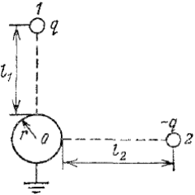
- Yarıçapı r küçük ve topraklanmış bir küreden l₁ ve l₂ uzaklıkta sırasıyla q ve –q yük bulunmaktadır (şekildeki gibi). Yükler topraktan ve diğer topraklanmış cisimlerden l₁ ve l₂ göre çok daha uzaklardadır. Buna göre yükler küreye nasıl bir kuvvet uygularlar? Kürenin merkezini ve yükleri bağlayan doğrular arasındaki açı 90⁰’dir.
Cevap: 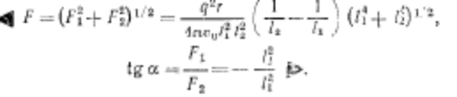

- Arasındaki mesafe l olan iki tane metalik kürelerin yükleri aynı ve q’ye eşittir. Birinci küreyi kısa bir süre içinde bir tel ile topraklarlar. Ardından aynı prosedürü ikinci küreyle da yapılıyor. Ardından yine birinci küre topraklanır ve sonrası ikinci küre ve bu prosedürü 2n (n doğal bir sayı) kere tekrarlar. Son halde kürelerdeki yüklerin oranı ne kadardır. İki küre de zeminden çok uzaktadır ve kürelerin yarıçapı r<<l.
Cevap: 

- Yarıçapı R, yükü ise q olan bir kürenin içinde yarıçapı r olan topraklanmış bir iletken küresi bulunmaktadır. Kürelerin merkezi aynıdır. Büyük kerenin dışında, merkezden l uzaklıkta bulunan bir noktada elektrik alanını bulunuz.
Cevap: 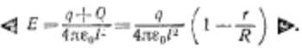

- Yükü e olan sabit bir protonun etrafında yarıçapı r olan bir çembersel yörüngede kare oluşturan 4 tane elektron dönmektedir. Elektronun yükü –e, kütlesi ise m olduğuna göre elektronların hızını bulunuz.
Cevap: 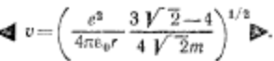

- Bir elektron ve bir pozitron kendi hareketsiz kütle merkezine göre bir çemberde dönerek pozitron atomun bir modelidir. Parçacıkların potansiyel ve kinetik enerjilerin oranını bulunuz.
Cevap: 

- Kütleleri m₁ ve m₂, yükleri bir birine eşit ve zıt yüklü olan iki tane parçacık sabit kütle merkezine göre elektrik çekim kuvvetin sebebiyle bir çemberde dönmektedir. m₁ cismin bir anda hızının yönünü değiştirmeden büyüklüğünü n kere artırıyorlar. Cisimler bir birinden çok uzağa uzaklaşması için n en az ne kadar olmalıdır?
Cevap: 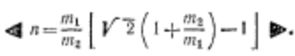

- Bir hidrojen atomunu iyonlaştırmak için gereken işi bulunuz. Atomun yarıçapını d=1Å olarak kabul ediniz. Cevabı eV biçiminde veriniz (1eV=1.6∙10⁻¹⁹J )
Cevap: 

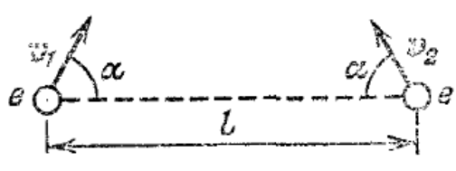
- Arasındaki mesafe l olan iki elektronu hızları aynı düzlemde olarak elektronları bağlayan doğru ile α açısı yapmaktadır (şekildeki gibi). Hızların büyüklüğü bir birine eşit olarak v dir, elektronun yükü e, kütlesi ise m dir. Buna göre elektronlar bir birinden en yakın ne kadar mesafede olabilirler?
Cevap: 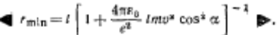

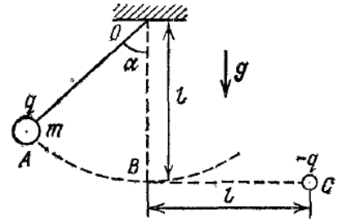
- Sarkaç OA uzunluğu l olan hafif kütleli yalıtkan ince bir çubuğun ucunda kütlesi m ve yükü q olan bir kürecikten oluşuyor (şekildeki gibi). Yükü –q olan ikinci bir kürecik C noktasında bağlıdır (doğru parçası OB= l düşeydir, BC= l ise yataydır). Sarkaç B noktasındayken sarkaççığın eksenine etki eden kuvveti bulunuz. İlk anda sarkaçın hızı sıfır ve düşeye göre 45⁰’ye kadar saptırılmıştır. Yer çekim ivmesi g dir.
Cevap: 

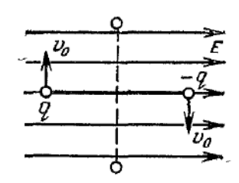
- Yükleri q ve –q , kütleleri ise m olan iki tane kürecik uzunluğu l olan hafif kütleli bir çubuk ile bağlı olarak şiddeti E olan homojen bir elektrik alanında bir çembersel hareket etmektedir (şekildeki gibi). Çubuk E’ye dik olduğu anda yüklerin hızı v₀ dır. Çubuk 90⁰’ye döndüğünde çubuğun gerilmesi ne kadar olacaktır? Yer çekim kuvvetini ihmal ediniz.

Cevap: 

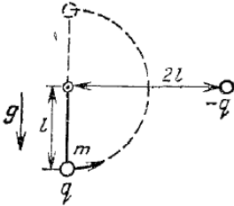
- Uzunluğu l olan yalıtkan mükemmel bir ipin ucuna yükü q, kütlesi ise m olan bir kürecik bağlıdır (şekildeki gibi). İpin asılma noktasıyla aynı seviyede ve noktadan 2l uzaklıkta yükü -2q olan bir tutturulmuş yük bulunmaktadır. Kürecik yörüngesinin en düşük noktasındayken hızı en az ne kadar olmalıdır ki küre çemberin en yüksek noktasına kadar varabilsin?

Cevap: 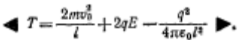
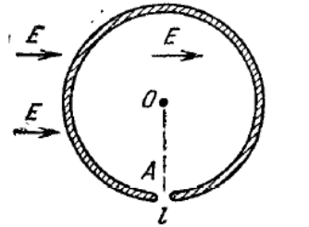
- Kütlesi M olan yalıtkan bir çemberin homojen şeklinde dağılmış yükün miktarı q’dur. Çemberin A noktasında çemberin yarıçapına göre çok daha küçük olan l genişlinde bir aralık bulunmaktadır (şekildeki gibi). Çember yatay düzlemde bulunarak çemberin O merkez noktasından düzleme dik olan sabit eksene göre serbestçe dönebilir. Önceden hareketsiz olan çember, yönü yatay ve OA doğrultuya dik, büyüklüğü ise E olan dış elektrik alanı uyguluğunda dönmeye başlıyor. Çemberin maksimum hızını bulunuz.
Cevap: 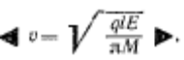

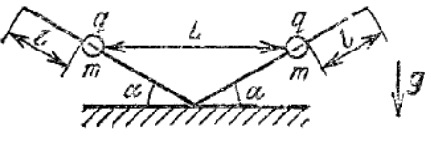
- Kütleleri m, yükleri ise q olan iki tane özdeş kürecik sürtünmesiz iki tane yalıtkan sabit çubuk buyunca kaymaya başlıyor. Çubuklar düşey düzlemde bulunup, yatayla a açısı yapmaktadır (şekildeki gibi). İlk konumuna göre en fazla ne kadar yüksekle cisimler yükselecektir. İlk konumda arasındaki mesafe L ve çubukların uçlarında l uzaklıkta bulunan cisimler hareketsizdir.
Cevap: 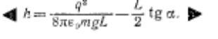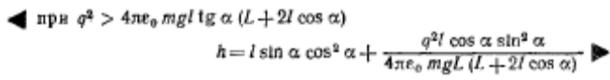

- Yükleri q, kütleleri ise m olan üç tane özdeş kürecik çok uzun bir çubukta sürtünmesiz kayabilirler. Yer ilk anda yükler arasındaki mesafe l ise ve yükler hareketsiz ise yükler bir birinden çok uzakta olduğunda hızları ne kadar olacaktır?
Cevap: 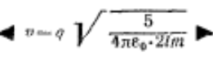

- Yükleri q olan iki tane özdeş kürecik bir yayla bağlıdır. Cisimler titreşim yaparken arasındaki mesafe l ve 4l arasındadır. Eğer yayın serbest durumda uzunluğu 2l ise bu verilere göre yayın yay sabiti ne kadardır?
Cevap: 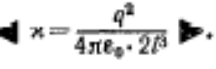

- Uzunlu l olan bir iple bağlı, kütleleri m yükleri ise q olan iki tane cisim bir yatay düzlemde bulunmaktadır. İpi yaktıktan sonra cisimler yatay düzlemde kaymaya başlıyor. Eğer sürtünme kat sayısı k ise cisimlerin maksimum hızı ne kadardır?
Cevap: 

- Pürüzlü yatay bir düzlemde yükü q₁ olan bir cisim hareketsiz tutturuluyor. Yükü q₂, kütlesi m olan başka bir cisim düzlemde yerini değiştirebilir. Eğer cisim ilk anda bağlı yükten l₀ uzaktayken hızı sıfır ise cisim bağlı yükten ne kadar uzaklıkta duracaktır? Yükler aynı cinstendir ve sürtünme kat sayısı k dır.
Cevap: 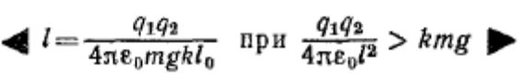

- Yükleri (q) ve kütleleri (m) aynı olan üç tane özdeş cisim yalıtkan mükemmel iplerle bağlı olarak kenarı l olan bir eşkenar oluşmaktadır. İplerden birini yakıyorlar. Cisimlerin maksimum hızını bulunuz.
Cevap: 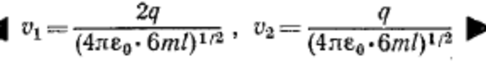

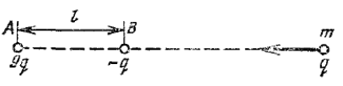
- Arasındaki mesafe AB=l olan A ve B noktalarında yükleri +9q ve –q olan iki tane yük bağlıdır. Yükü +q, kütlesi ise m olan bir cisim AB doğrultusu boyunca yüklere doğru hareket etmektedir (şekildeki gibi). Bu cisim B noktasına varması için yüklerden çok uzakta olduğunda hızı en az ne kadar olmalıdır?
Cevap: 

- Yükle q₁ ve q₂ zıt cinsten olan birbirinde l uzaklıkta bağlıdır. Kütlesi m, yükü ise q₃ q₂’ın cinsinden olan bir cisim bağlı olan yüklerin doğrultusu boyunca q₁ yükün tarafından yüklere doğru yaklaşmaktadır. Cismin q₁ yüke kadar varması için çok uzaktayken hızı en az ne kadar olmalıdır?
Cevap: 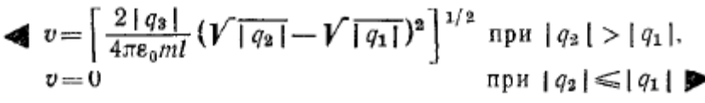

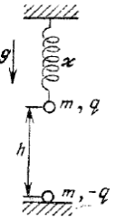
- Kütlesi m, yükü ise q olan bir kürecik yay sabiti κ olan bir yaya bağılıdır. İlk anda cisim öyle tutuluyor ki yay serbest durumda kalıyor. Kürenin altında h uzaklıkta yükü –q olan özdeş bir küre bir masa üstünde bulunmaktadır (şekildeki gibi). Yaydaki cisim serbest bırakılıyor. Altıdaki cismin zıplaması için q en az ne kadar olmalıdır?

Cevap: 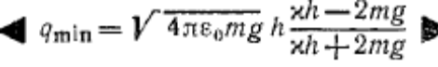

- Yükü q, kütlesi m olan bir kürecik, yükü –q olan bir bağlı yükün tam altında l uzaklıkta bulunmaktadır. Cismin Dünyanın yüzerine düşmesi için cisme aşığa doğru en az ne kadar büyüklükte bir hız vermeliyiz. İlk anda cisim Dünyadan çok uzaktadır. Hareket yer çekim alanındadır.
Cevap:

- Yarıçapı r olan bir küre, yarıçapı R olan bir kürenin içindedir. Kürelerin merkezi aynıdır. İçerdeki küre q₁ yüke kadar homojen bir şeklinde yüklüdür. Küreler arasında tamamen çaplar boyunca her birinin yükü q₂ olan büyük özdeş kürecikler hareket etmektedir. Kürecikler değişik zamanlarda kürelerin yüzeylerine esnek olarak çarpıyorlar. İç küreye çarparken küreciklerin her birinin kinetik enerjisi aynıdır ve q₂ aynı cinstendir, kürecikler arasındaki etkileşmeyi ihmal ediniz. W_{k}’ya eşittir. Eğer iç küreye oluşan basınç p ise, kürecikler dış küreye çarparken ne kadar büyüklükte bir basınç oluşturuyor?
Cevap: 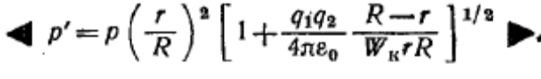

- Yarıçapları r=10⁻³m olan 4 tane yalıtkan kürelerin her birinin merkezinde q=10⁻⁷C yük bulunmaktadır. Küreler birbirine deyip bir doğrultudadır. Kürelerden eşkenarlı bir piramit oluşturmak için gereken iş ne kadardır? (Yer çekimi ihmal ediniz).
Cevap: 

- Yarıçapı r=10⁻²m, yükü ise q₁=-10⁻⁸C olan bağlı bir metalik küresinde merkezinden geçen çok ince bir boru yapılmıştır. Kütlesi m=10⁻⁶kg, yükü ise q₂=10⁻⁹C olan bir noktasal yük boru doğrultusu boyunca kürenin merkezine doğru hareket etmektedir. Noktasal yükün hızı çok uzakta v₀=1m/s ise cismin hızı kürenin merkezinde ne kadar olacaktır?
Cevap: 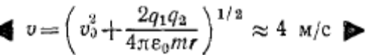

- Kütlesi m₁, yükü ise q₁olan bir cisim v₀ hızı ile yüklü olan bir çemberin ekseni boyunca çembere doğru yaklaşmaktadır. Cismin çemberden geçmesi için cisim çok uzaktayken hızı en az ne kadar olmalıdır? Çemberin kütlesi m₂, yarıçapı r ve yükü q₂’ye eşittir. Çember serbesttir.
Cevap: 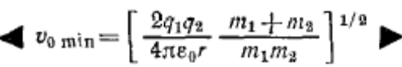

- Kütlesi m₁, yarıçapı ise r olan ince duvarlı yalıtkan bir küre kabuğun çapının uçlarında iki tane delik bulunmaktadır. İlk anda küre hareketsizdir. Kütlesi m₂, yükü q₂ ise q₁ ile aynı cinsten olan bir cisim kürenden sonsuz uzakta kürenin çapının doğrultusunda v hızı ile küreye doğru yaklaşmaktadır. Cismin küre içinde geçirdiği zaman süresini bulunuz.
Cevap:

- Bir elektron kaynağı elektron demeti üretmektedir. Demet arka arkaya eksenleri boyunca dizilen n tane metalik borularından geçerek hızlandırılıyor. Boruların yarıçapı uzunluklarından çok daha küçüktür. Borular sırasıyla frekansı sabit olan bir gerilim kaynağın farklı kutuplarına bağlanıyor. Birinci borunun uzunluğu l’ye eşittir. Arkasına gelen borunun uzunlu öyle bir şekilde seçilir ki bir elektron bir boruda geçirdi zaman süresinde arkasına gelen borunun uçlarına uygulanan gerilim yine elektronu hızlandırsın. Birinci hızlandırıcı bölgeye (demet kaynağınla birinci boru arasında) yüklü cismin hızı sıfırdır. Bu hızlandırma amaca göre boruların uzunluklarını hesaplayınız. Komşu borular arasındaki mesafeyi ihmal ediniz ve parçacıkların hızı ışık hızından çok daha düşük olduğunu kabul ediniz.
Cevap: 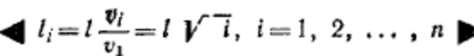

- Yarıçapları r olan iki tane metalik olmayan küreler hareketsiz bağlıdır ve merkezleri arasındaki mesafe 4r’dir. Kürelerin her birinin yüzeyinde q₁ miktarda yük homojen şeklinde dağlıdır. Sağa tarafta bulunan kürede kürelerin merkezlerini bağlayan doğrultuda kürenin çapı boyunca ince bir boru delinmiştir. Yükü q₂, kütlesi m olan ve kürelerin arasının tam ortasında bulunan bir yüklü cismin hızı v en az ne kadar olmalıdır ki cisim borunun bir ucundan diğer ucuna kadar varabilmesi için. Yükler aynı cinstendir.
Cevap: 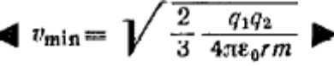

- Yarıçapları r olan iki tane metalik olmayan küreler hareketsiz bağlıdır ve merkezleri arasındaki mesafe 2.4r’dir. Kürelerin her birinin yüzeyinde aynı miktarda bir pozitif yük homojen şeklinde dağlıdır. Kürelerin merkezlerini bağlayan doğrultuda kürelerin çapı boyunca ince borular delinmiştir. Bu doğrultu boyunca, kürelerin arasının tam ortasında hızı neredeyse sıfır olan bir negatif yük hareket etmektedir. Bu noktadan en fazla ne kadar uzakla bu cisim gidebilir?
Cevap: 

- İki yalıtkan kürelerin merkezleri hafif kütleli sert bir çubukla bağlıdır ve çubuğa geçirilen üçüncü bir küre serbestçe kayabilir. Kürelerin üçü de özdeştir ve her birin kütlesi m dir ve her birinin yüzeyinde homojen olarak q miktarda yük dağılmıştır. İlk anda tüm küreler hareketsizdir ve ortadaki kürenin merkezi sol kürenin merkezinden l, sağa kürenin merkezinden ise 2l uzaklıktadır. Sürtünme yoktur. Bu verilere göre ortadaki kürenin hızının maksimum değeri ne kadar olabilir?
Cevap: 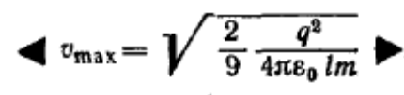

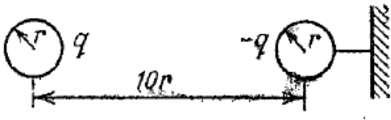
- Yarıçapları r, kütleleri ise m olan iki tane kürenin merkezleri arasındaki mesafe 10r’dir. Kürelerin birisin yüzeyinde homojen şeklinde +q, diğerindekinin yüzeyinde ise –q yük dağılmıştır (şekildeki gibi). Sağ küre uzakta buluna bir duvara en fazla T büyüklükte bir gerilime dayanabilen bir iple bağlıdır. Sol küre serbest bırakılıyor. Kürelerin tamamen esnek olmayan çarpışmasından hemen ardından hızı ne kadardır? Yükler küreler arasında geçiş yapmıyor.
Cevap: 